الجمهورية الجزائرية الديمقراطية الشعبية
وزارة التربية الوطنية السنة الدراسية:2024-2025
متوسطة سلامنية الشارف – وادي الخير المستوى: الثالثة متوسط
الاختبار الفصل الأول في مادة العلوم الفيزيائية المدة : ساعة ونصف
التمرين الاول:
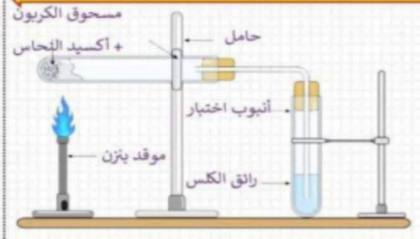
نضع في أنبوب مسحوق الكربون C مع اكسيد النحاس CuOونسخن المزيج فينتج لنا النحاس Cu وينطلق غاز يعكر رائق الكلس . كما هو موضح في الوثيقة 1
1- حدد الغاز المنطلق في التجربة؟ واكتب صيغته الكيميائية
2- حدد في جدول الأنواع و الأفراد الكيميائية المكونة للجملة:
التعبير عن التفاعل | مكونات الجملة الكيميائية قبل التفاعل | مكونات الجملة الكيميائية بعد التفاعل
الانواع الكيميائية(عيانيا) | -  - | -  -
الافراد الكيميائية (مجهريا) | -  - | -  -
معادلة التفاعل مع موازنتها

الوثيقة1

3- ما هو العامل المؤثر في التجربة؟
4- وازن المعادلات التالية:
1-CaCO₃+HCl CaCl₂+H₂O+CO₂
2- C₅H₁₂+O₂ CO₂+H₂O

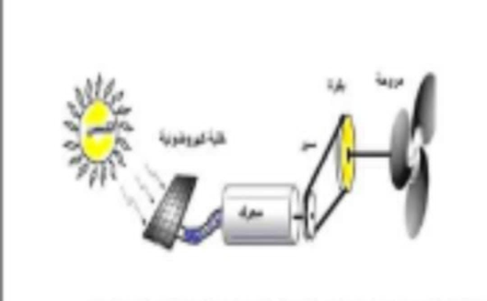
التمرين الثاني:
لاحظ التركيبة الوظيفية الموضحة في الوثيقة2
1-ماهو الفعل النهائي مع تحدد الجمل المساهمة في الوصول للفعل النهائي.
2- اشرح التركيبة الوظيفية.
3-شكل السلسلة الوظيفية لهذه التركيبة.
الوثيقة2

الوضعية الادماجية:
خلال فصل الشتاء، تكثف وسائل الاعلام السمعية والبصرية من برامجها التوعية حول مخاطر الاحتراق السيء للغازات المستعملة في عدة حالات مثل التدفئة ، وكذا اقامة مصالح الحماية المدنية عمليات تحسيسية بتعليمات السلامة الخاصة باستعمال اجهزة التدفئة المنزلية المختلفة لتفادي حوادث الاختناق ونشوب الحرائق في المنازل.

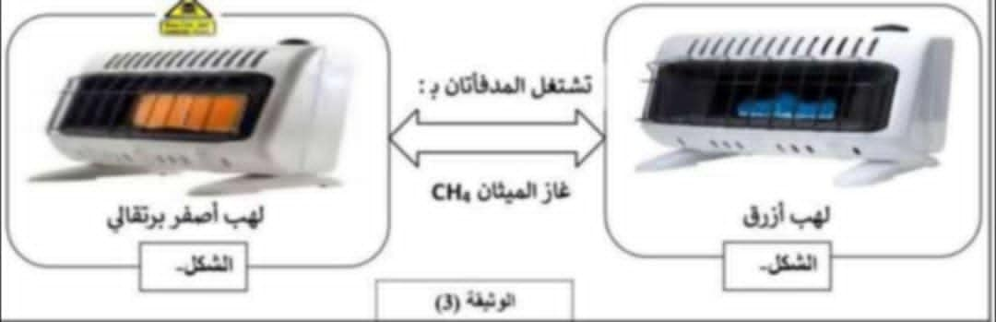

1- سم النوع الكيميائي الذي يؤدي الى حدوث الاختناق في المنازل الذي يعرف ب:(القاتل الصامت)
2- اذكر سبب اختلاف اللهب في الشكلين 1 و2 ، مبينا نواتج احتراق هذا الغاز المستعمل في كل شكل.
3-حدد العامل المؤثر في هذا التفاعل الكيميائي.
4-نمذج التفاعل الكيميائي لعملية احتراق غاز الميثان في حالة لهب ازرق مستعينا بالجدول التالي:
التفاعل الكيميائي الحادث | المتفاعلات | النواتج
بالانواع الكيميائية (عيانيا) | -  - | -  -
بالافراد الكيميائية (مجهريا) | -  - | -  -
اكتب معادلة التفاعل الكيميائي الحادث ثم وازنها ، مبرزا الحالة الفيزيائية .

